วัฒนธรรมองค์กรองค์การบริหารส่วนตำบลหนองไทร

วัฒนธรรม เป็นรากฐานที่กำหนดทัศนคติและพฤติกรรมของมนุษย์ในสังคม องค์การ จัดว่าเป็น สังคมย่อยที่มีวัฒนธรรมเป็นวิถีในการดำรงชีวิต เป็นแบบแผนสำหรับพฤติกรรมในการทำงานของมนุษย์ “วัฒนธรรมองค์กร” จึงเป็นพฤติกรรมที่สร้างขึ้นจากสมาชิกในองค์การ โดยมีการเรียนรู้ซึ่งกันและกัน และยึดถือปฏิบัติกันมาจนเป็นธรรมเนียมปฏิบัติในองค์การนั้นๆ ให้มีความเป็นหนึ่งเดียว วัฒนธรรมองค์กรเป็นสิ่งที่สร้างได้และสามารถพัฒนาได้ ซึ่งในองค์การภาครัฐ เริ่มให้ความสำคัญกับ การเสริมสร้างวัฒนธรรมองค์กร เพื่อรองรับการเปลี่ยนแปลงอย่างรวดเร็วในบริบทต่าง ๆ ทั้งด้านแนวคิด วิถีชีวิต และบริบททางสังคม ความทันสมัยของเทคโนโลยี ดังนั้น บุคลากรภาครัฐจึงต้องปรับเปลี่ยนกระบวนทัศน์ ทัศนคติ และพฤติกรรมเพื่อให้สามารถปฏิบัติงานและส่งมอบบริการที่ตอบสนองความต้องการของประชาชนได้อย่างสมบูรณ์ องค์การบริหารส่วนตำบลหนองไทร ให้ความสำคัญกับการเสริมสร้างวัฒนธรรมองค์กร โดยถือว่าเป็นเป้าหมายหนึ่งของการพัฒนาและบริหารจัดการองค์การ ที่สามารถช่วยให้การขับเคลื่อนกระบวนการทำงานให้มีประสิทธิภาพสูงขึ้นและเกิดคุณค่ากับผู้รับบริการและผู้มีส่วนได้ส่วนเสีย ดังนั้นเพื่อให้เกิดความชัดเจนในทิศทางการดำเนินการเสริมสร้างวัฒนธรรมองค์กรให้เกิดผลเป็นรูปธรรม สอดคล้องกับมาตรฐานจริยธรรมอันเป็นค่านิยมหลักสำหรับข้าราชการขององค์การบริหารส่วนตำบลหนองไทรจึงประกาศวัฒนธรรมองค์กรขององค์การบริหารส่วนตำบลหนองไทรดังต่อไปนี้
1. ยึดมั่นในคุณธรรมและจริยธรรม
2. การมีจิตสำนึกที่ดี ซื่อสัตย์ สุจริต และรับผิดชอบ
3. การยึดถือประโยชน์ของประเทศชาติเหนือกว่าประโยชน์ส่วนตัว และไม่มีผลประโยชน์ทับซ้อน
4. การยืนหยัดทำในสิ่งที่ถูกต้อง เป็นธรรม และถูกกฎหมาย
5. การให้บริการแก่ประชาชนด้วยความรวดเร็ว มีอัธยาศัย และไม่เลือกปฏิบัติ
6. การให้ข้อมูลข่าวสารแก่ประชาชนอย่างครบถ้วน ถูกต้อง และไม่บิดเบือนข้อเท็จจริง
7. การมุ่งผลสัมฤทธิ์ของงาน รักษามาตรฐาน มีคุณภาพโปร่งใส และตรวจสอบได้
8. การยึดมั่นในระบอบประชาธิปไตยอันมีพระมหากษัตริย์ทรงเป็นประมุข
9. การยึดมั่นในหลักจรรยาวิชาชีพขององค์กร

โครงการอุปสมบทหมู่เฉลิมพระเกียรติ ฯ ๑๐๙ รูป
ณ ศูนย์ปฏิบัติธรรมเทียนถวาย ตำบลหนองไทร
วันที่ ๒๒ ก.ค. ถึง ๑๑ ส.ค. ๒๕๖๒

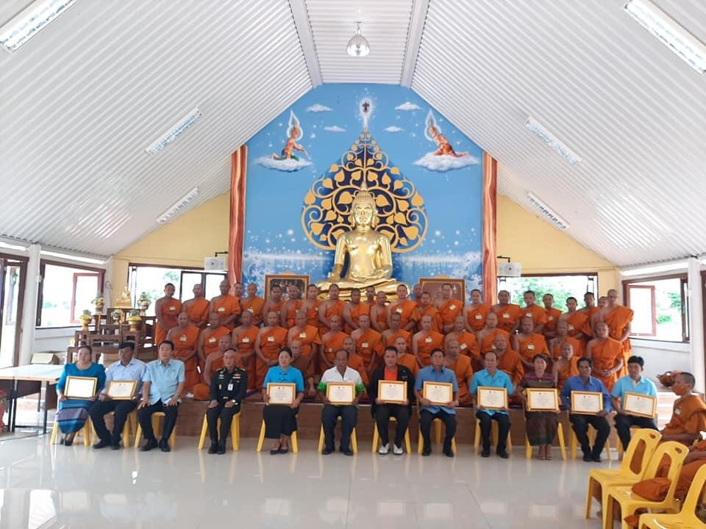
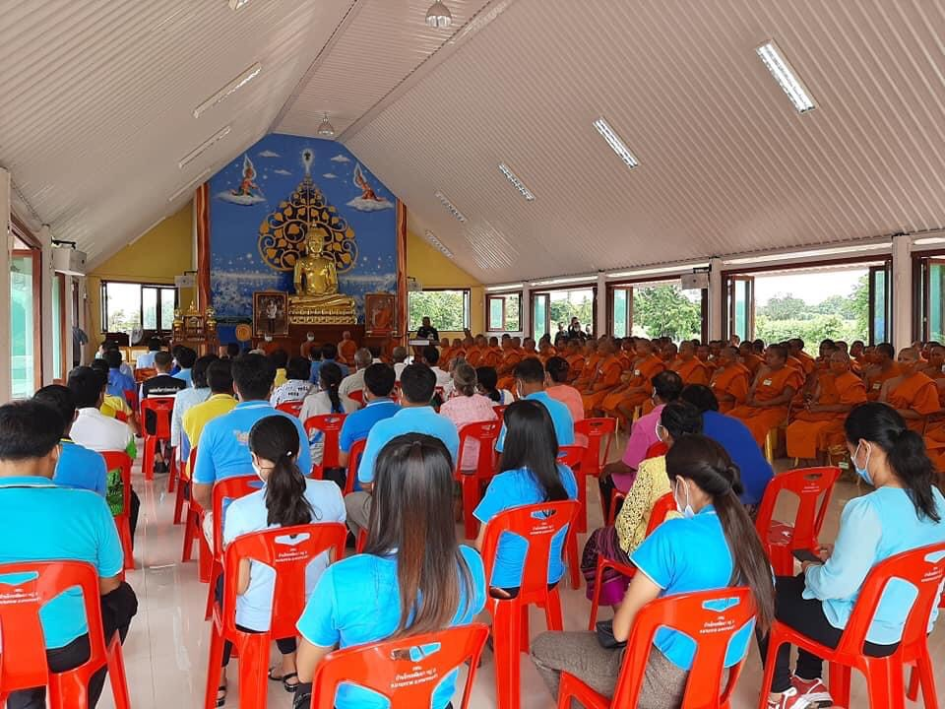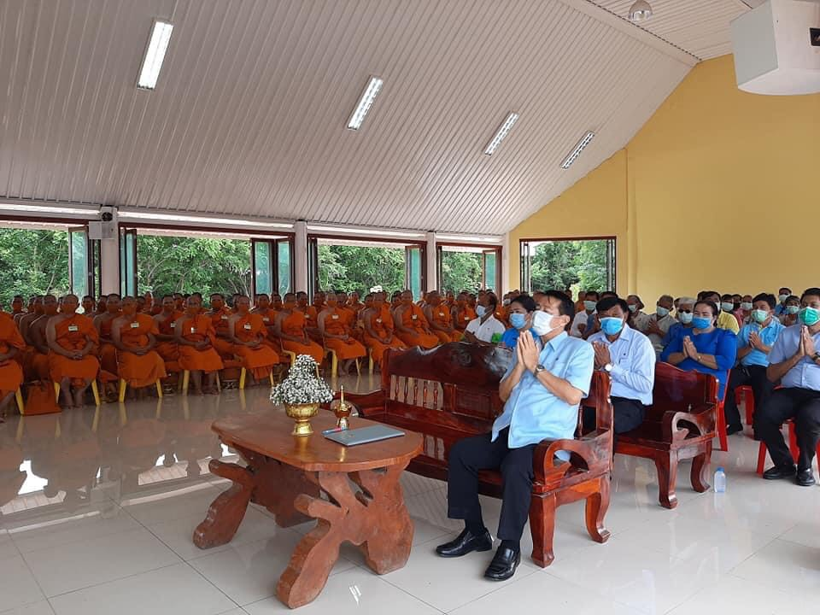

โครงการถวายเทียนพรรษา ๙ วัด ในตำบลหนองไทร
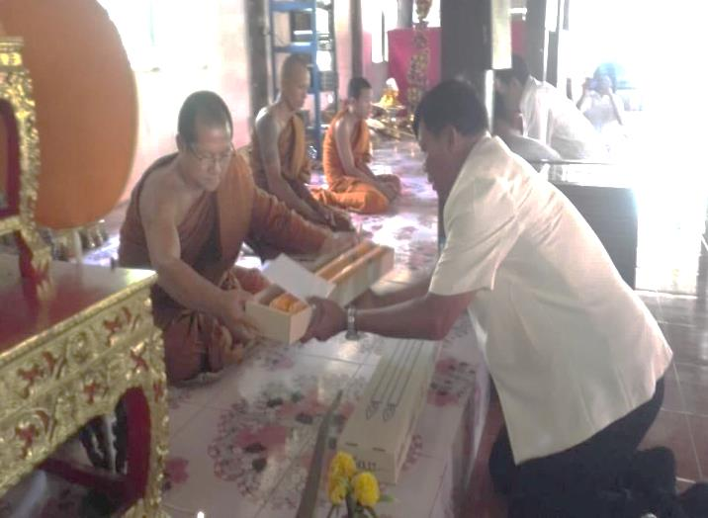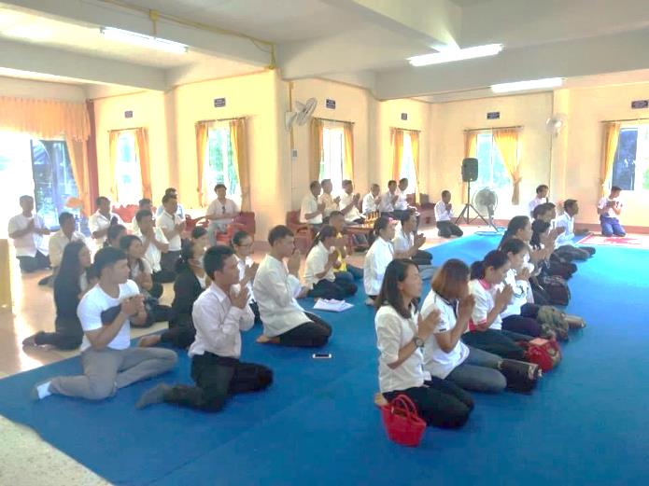
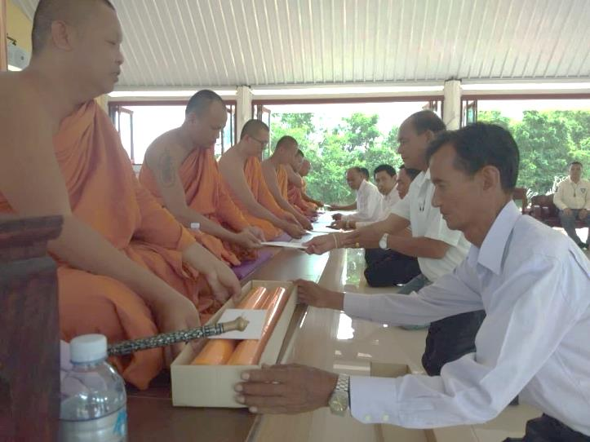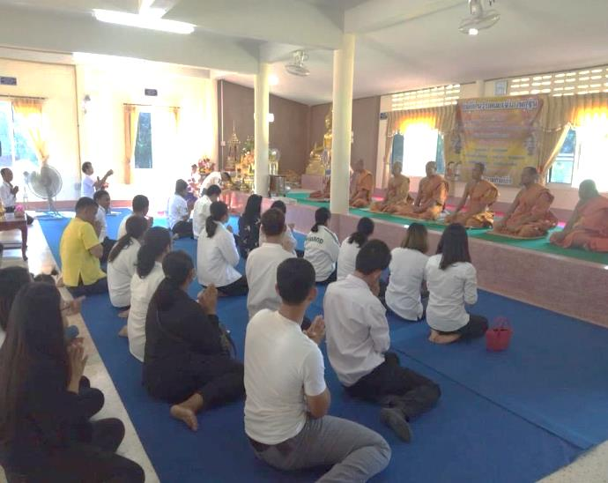
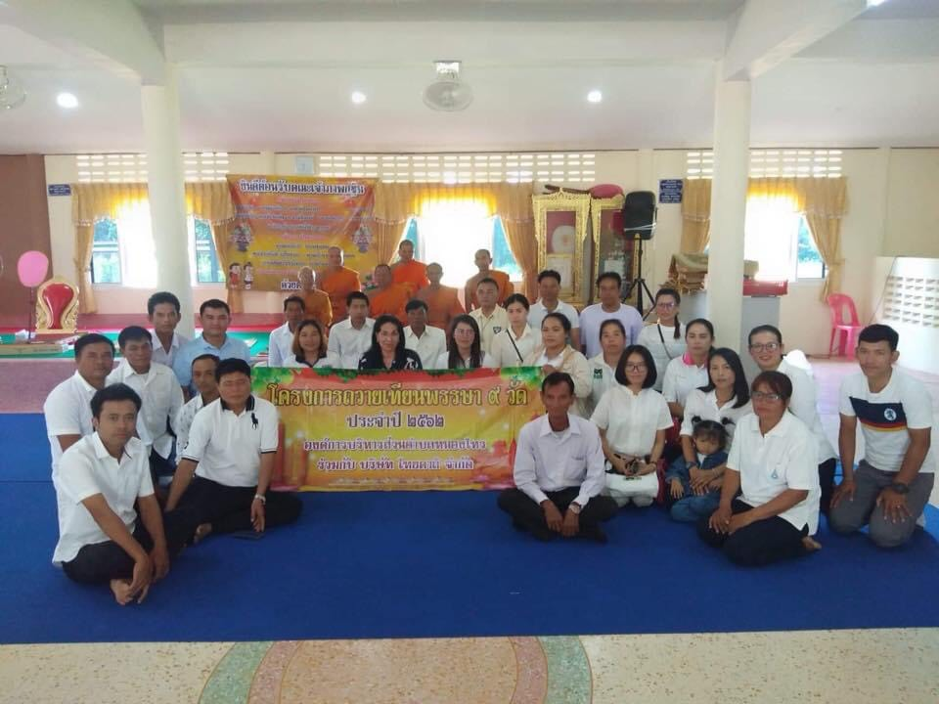
กิจกรรมส่งเสริมพระพุทธศาสนา
ทำบุญวันขึ้นปีใหม่ ๒๕๖๓
